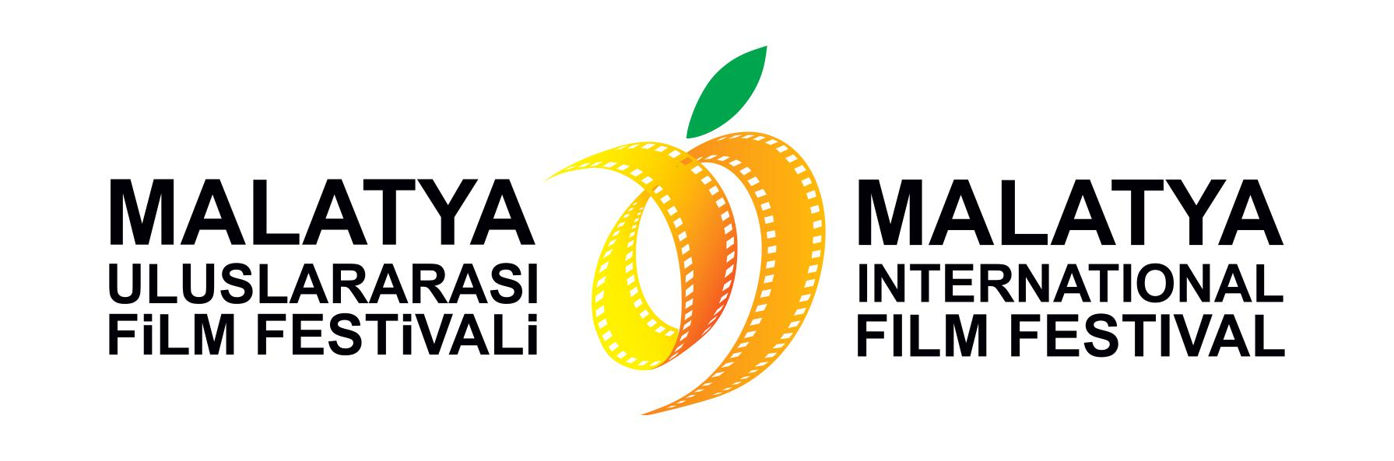10. MALATYA ULUSLARARASI FİLM FESTİVALİ’NE BAŞVURULAR BAŞLADI!
Malatya Büyükşehir Belediyesi tarafından T. C. Kültür ve Turizm Bakanlığı Sinema Genel Müdürlüğü’nün katkılarıyla, bu yıl pandemi kurallarına uygun şekilde sinema salonlarında 1-5 Aralık 2020 tarihleri arasında fiziki olarak gerçekleştirilecek 10. Malatya Uluslararası Film Festivali’nin yarışmalı bölümlerine başvurular 20 Kasım 2020 tarihine kadar yapılacaktır.
Doğu ile Batı’nın kesiştiği, kültürel ve tarihi güzellikleriyle yoğrulan Malatya’nın ruhuna uygun olarak ilk yılından itibaren sinemaseverlerle buluşan Malatya Uluslararası Film Festivali bu yıl 1-5 Aralık 2020 tarihleri arasında 10. kez gerçekleşecek. Türkiye ve Dünya sinemasının en güncel ve nitelikli örneklerini Malatyalılar ile buluşturmak ve sinema sanatının etkileyici dili ile Malatya’nın tanıtımına katkıda bulunmak amacıyla yapılan festival, bu yıl pandemi kurallarına uygun ve gerekli tüm önlemlerin alınmasıyla fiziki olarak sinema salonları ve dijital olarak gerçekleşecek gösterim ve etkinliklerden oluşacak. Festival kapsamında yapılan Ulusal Uzun Metrajlı Film Yarışması ve Ulusal Kısa Metrajlı Film Yarışması için son başvuru tarihi ise 20 Kasım 2020 olarak belirlendi.
Festival Bu Yıl Zorlu Şartlara Uygun Şekilde Gerçekleştirilecek
Mevcut şartlar düşünülerek uygun bir yapılanma ile hazırlıkları süren 10. Malatya Uluslararası Film Festivali’nin içerik yönetimini ise geçmiş yıllardaki festival tecrübelerine istinaden TÜRSAK Vakfı üstlenecek. TÜRSAK Vakfı, tüm koşullara rağmen festivalini sürdürme kararı alan Malatya Büyükşehir Belediyesi’ne sektör adına destek vermek amacıyla tüm kadrosuyla festival için çalışacak.
Türkiye ve dünya gündeminde yer edinen festivalin, içinde bulunulan hassas sürece dikkat edilerek her zamankinden farklı bir formatta geçekleştirilecek. Pandeminin etkileri de göz önüne alınarak gerçekleştirilecek film gösterimleri ve çevrim içi etkinlikleri ile festival ruhunun korunacağı Malatya Uluslararası Film Festivali, sinema sektöründe saygınlığını koruyan ve değer verilen bir festival olmaya devam edecek.
En İyi Ulusal Filme 100.000 TL Ödül!
10. Malatya Uluslararası Film Festivali’nin Ulusal Uzun Metrajlı Film Yarışması’nda yer alacak filmlerden bir tanesi 100.000 TL’lik En İyi Film ve Arslantepe Kral Tarhunza ödülünün sahibi olacak. Yarışmada 10.000 TL değerinde ödül dağıtılacak kategoriler ise En İyi Yönetmen, En İyi Oyuncu, En İyi Yardımcı Oyuncu, En İyi Senaryo, En İyi Görüntü Yönetmeni, En İyi Kurgu, Ulvi Saran En İyi İlk Film, Fahri Kayahan En İyi Müzik ve En İyi Kostüm / Sanat Yönetimi olacak. Festivalde ayrıca Umut Veren Oyuncu Ödülü ve Kemal Sunal İzleyici Ödülü de sahibini bulacak. Festivalin Ulusal Kısa Metrajlı Film Yarışması’nda ise En İyi Kısa Film ödülünün sahibine 10.000 TL’lik ödül takdim edilecek.
Türkiye’nin Cinsiyetsiz İlk Oyuncu Ödülü 10. Malatya Uluslararası Film Festivali’nde Sahibini Bulacak!
10. Malatya Uluslararası Film Festivali, bu sene Türkiye’de bir ilke imza atacak. Dünyada ilk olarak Berlin Film Festivali yönetimi tarafından alınan kararla En İyi Oyuncu ödüllerindeki kadın ve erkek ayrımının kaldırılmasının Türkiye’deki ilk temsilcisi 10. Malatya Uluslararası Film Festivali olacak. Berlin Film Festivali’nin aldığı kararı destekleyen bir yol izleyen ve bu değişikliği daha da anlamlı kılıp genişletme yolunda katkı sağlamak için oyuncu ödüllerinde cinsiyet ayrımını kaldıran festivalin Ulusal Uzun Metrajlı Film Yarışması’nda bu yıl En İyi Oyuncu ve En İyi Yardımcı Oyuncu ödülleri verilecek.
Dünya Sineması’nın Beğenilen Örnekleri Bu Yıl Çevrim İçinde
Bir festival; yapıldığı şehirde, özellikle de yarışma bölümü doğası gereği jüri üyelerinin, yönetmenlerin ve film ekiplerinin katılımıyla ve sinema salonunda gerçekleştirilir gerçeği ile festivalin önceki yıllarında yapılmakta olan Uluslararası Uzun Metrajlı Film Yarışması; bu yıla özel olarak yapılamayacak. Yabancı jüri üyelerinin ve film ekiplerinin pandemi dolayısıyla gelmesinin önündeki engellerden dolayı bu kararı alan Festival; buna karşın sinemaseverlere zengin bir film programı sunmak için dünya sinemasının son döneminde öne çıkan, ödül alan ve eleştirmenlerce övülen filmlerini çevrim içi ortamda Türkiye’deki tüm sinemaseverlerle buluşturacak.
Festival kapsamında düzenlenecek yarışmalı bölümlerin yönetmelikleri ve başvurularına festivalin resmi internet sitesi malatyafilmfest.org.tr üzerinden erişilebilir.

Detaylı Bilgi ve Görsel İçin:
ZB Medya-İletişim Ajansı
TEL: 0212 2274005 | CEP: 0532 4761329
batuhanzumrut@zbiletisim.com

